TP1

Chedly rebai dsi21 gr2

6.1- Création de tables en commande SQL

Connecter a base de donnée

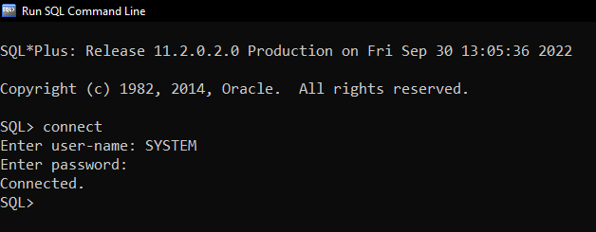

Création de table classe

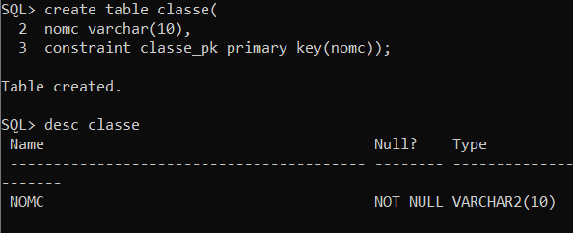

Création de table étudiant

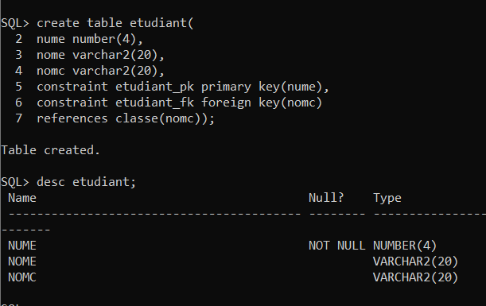

Création de table professeur

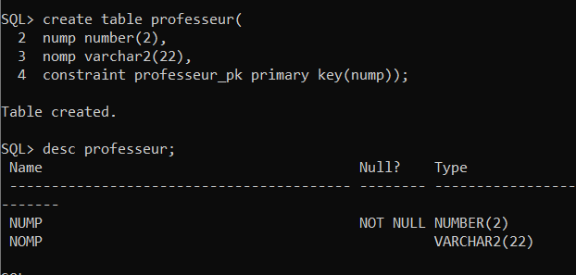

Création de table cours

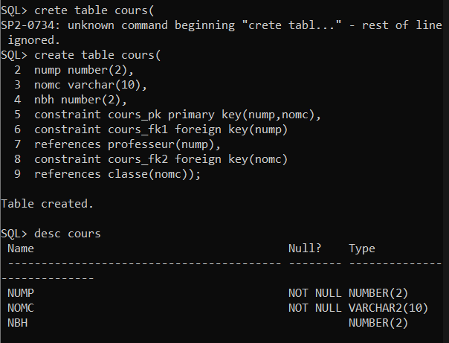

6.2- Modification de tables en commande SQL

Une fois les 4 tables bien créées, tapez les commandes nécessaires pour :

1. Changer « nbh » par « nbheure »

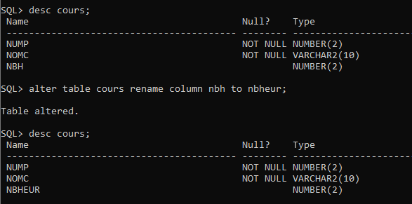

1. Ajouter la colonne « niveau » à la table classe.

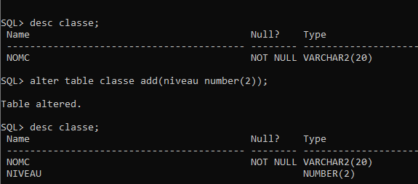

1. Faites en sorte que la BD n’accepte pas un nombre d’heure dépassant 6 par classe

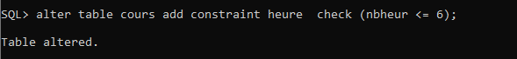

d)Faites en sorte que la BD n’accepte que les noms des classes suivantes TI11, TI12, DSI21, RSI21 et SEM21.

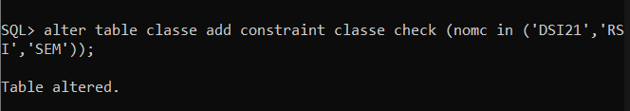

1. Supprimer la table classe. Que se passe-t-il?

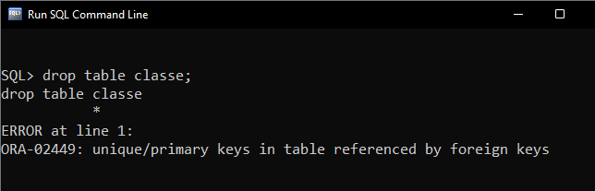

1. Supprimer la table cours.

